上机题目： Josephus问题求解
目录
1需求分析 - 3 -
1.1 输入形式及输入值范围 - 3 -
1.2输出形式 - 3 -
1.3程序功能 - 3 -
1.4 测试数据 - 3 -
2 概要设计 - 4 -
2.1 ADT定义 - 4 -
2.2 主程序流程 - 5 -
2.3模块调用关系 - 6 -
3 详细设计 - 6 -
3.1ADT的实现 - 6 -
3.2算法描述 - 12 -
3.3函数调用关系图 - 12 -
4 调试分析 - 12 -
4.1 问题及解决方案 - 12 -
4.2 算法时空分析 - 13 -
5 用户使用说明 - 13 -
6 测试结果 - 13 -
7 源程序 - 14 -

1需求分析
设有n个人围坐在一个圆桌周围，现从第s个人开始报数，数到第 m 的人出列，然后从出列的下个人重新开始报数，数到第 m 的人又出列，如此反复直到所有的人全部出列为止。Josephus 问题是:对于任意给定的n、s、m，求出按出列次序得到的 n 个人员的序列。试在计算机上模拟 Josephus 问题的求解过程。要求分别使用链表和顺序表两种方式进行编程。

输入形式及输入值范围
本题需要输入三个int型变量：总人数n，开始报数的第s个人，向后报m个人。

1.2输出形式
程序在用户输入n，s，m后输出对应的人员序列。

1.3程序功能
本题分别使用链表和顺序表两种方式进行编程，功能都是按照输入的n来创建链表/顺序表，并按照输入的s，m将各元素按顺序输出。

1.4 测试数据
链表测试数据：

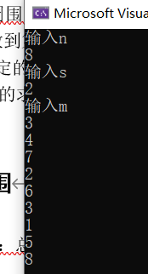

顺序表测试：
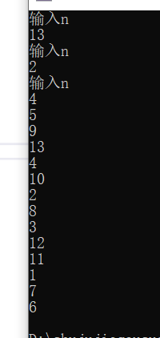

2 概要设计

2.1 ADT定义
class Link { //节点类定义
public:
int data;
Link * next;
Link(const int info, Link * nextValue = NULL) {
data = info;
next = nextValue;
}
Link(Link* nextValue) {
next = nextValue;
}

};2.2 主程序流程
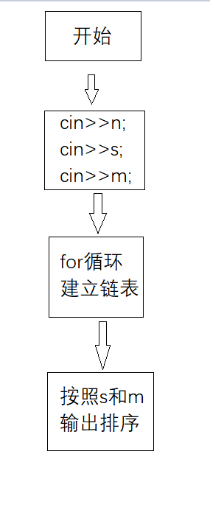
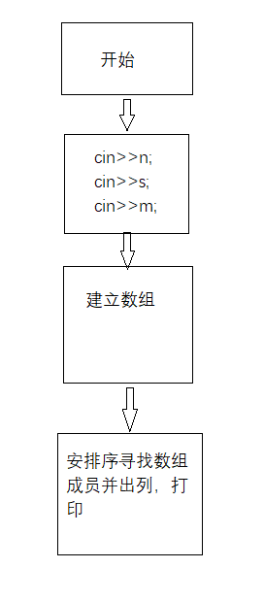

2.3模块调用关系
无

3 详细设计

3.1ADT的实现
链表：
#include<iostream>
#include<vector>
#include<fstream>
#include <algorithm>
using namespace std;

class Link { //节点类定义
public:
int data;
Link * next;
Link(const int info, Link * nextValue = NULL) {
data = info;
next = nextValue;
}
Link(Link* nextValue) {
next = nextValue;
}
};

class lnkList {
private:
Link* head,*tail;
int num = 0;
public:
Link* setPos(int i) {
int count = 0;
if (i == -1) { return head; }
Link* p = new Link(head->next);
while (p != NULL && count <= i) {
p = p->next;
if (p == head) { p = p->next; }
count++;
}
return p;
}
lnkList() {
head = tail = new Link(-1,tail);//

}
~lnkList() {
Link* tmp;
while (head != NULL) {
tmp = head;
head = head->next;
delete tmp;
}
}
bool insert(const int value) {
Link* temp = new Link(value,NULL);
if (head == tail) {
head->next = temp;
tail = temp;
tail->next = head;
}
else {
tail->next = temp;
tail = tail->next;
tail->next = head;
}
return true;
}
bool delete_(const int i) {
Link* p, * q;
if ((p = setPos(i - 1)) == NULL ) {
cout << "非法删除点" << endl; return false;
}
else if (p == tail) {
p = p->next;
}
q = p->next;
if (q == tail) {
tail = p;
p->next = head;
delete q;
}
else if (q != NULL) {
p->next = q->next;
delete q;
}
return true;
}
bool isempty() {return head == tail ? true : false;}
};

int main() {
lnkList *c = new lnkList();
int n = 0, s = 0,m = 0;
cout << "输入n" << endl;
cin >> n;
cout << "输入s" << endl;
cin >> s;
cout << "输入m" << endl;
cin >> m;
for (int count = 1; count <= n; count++){
c->insert(count);
}
//int cur = (s + m) % n;
int cur = s - 1;
for (int a = n; a >0;a--) {
cur = (cur + m - 1) % n;
//if (cur == 0) { cur++; }
cout << c->setPos(cur)->data << endl;
c->delete_(cur);
n--;
}
return 0;

}

顺序表：
#include<iostream>
#include<vector>
#include<fstream>
#include <algorithm>
using namespace std;

int main()
{
int arrList[1000];
int n, s, m ;
int flag = -1;
cout << "输入n" << endl;
cin >> n;
cout << "输入s" << endl;
cin >> s;
cout << "输入m" << endl;
cin >> m;
for (int a = 0; a < n; a++) {
arrList[a] = a + 1;
}
int x = n;
flag = (flag + s) % n;
while (x > 1) {
flag = (flag + m) % x;
for (int i = 0; i < n; i++) {
if (arrList[i] == 0) {
arrList[i] = arrList[i + 1];
arrList[i + 1] = 0;
}
}
if (flag == 0) flag = x;
flag--;
cout << arrList[flag] << endl;
arrList[flag] = 0;
x--;
}
for (int i = 0; i < n; i++) {
if (arrList[i] == 0) {
arrList[i] = arrList[i + 1];
arrList[i + 1] = 0;
}
}
cout << arrList[0] << endl;
return 0;
}

3.2算法描述
链表：先用count计数构建链表，再用int型的cur记录当前应该出列的成员位置，打印该成员并删除该节点，循环直到删除整个链表。
顺序表：先建立顺序表，再设立int型的flag记录当前应该出列的成员位置，输出该成员并将其后面所有成员前移一位，总表长减一。

3.3函数调用关系图
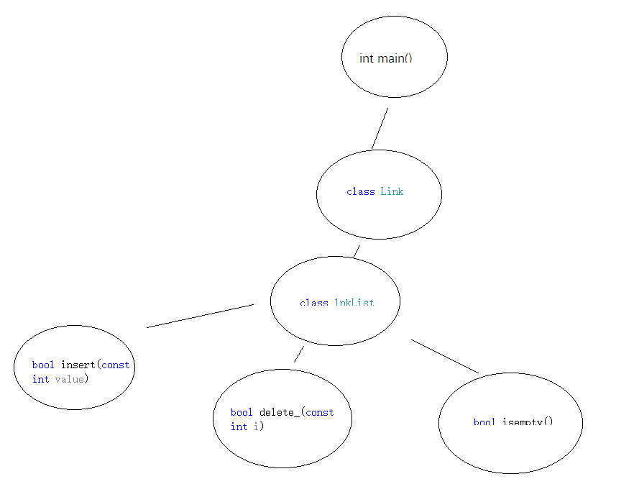

4 调试分析

4.1 问题及解决方案
链表：因为是循环链表，所以在插入函数和构建函数中要注意将tail的next指向head；报数时如果恰好指向头节点那么设置继续往后报一位；书中给的setpos函数有问题，while (p != NULL && count <= i)这是修改后的循环条件。书中没考虑i=0的情况，这种情况下函数会直接返回null导致报错。

4.2 算法时空分析
链表：查找，插入，删除和判空函数复杂度为O(1)，主函数复杂度为O(n)。
顺序表：主函数复杂度为O(n)。

5 用户使用说明
程序运行后均有提示“输入n” “输入s” “输入m”，依次按照要求输入数字后按下回车即可。输入完第三个数按下回车后自动在下方打印排序。

6 测试结果
链表：
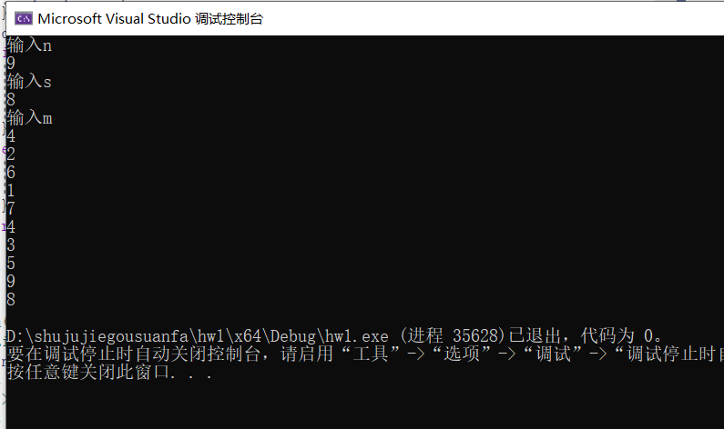

顺序表：
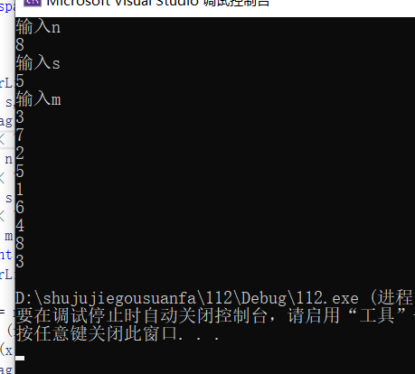

7 源程序
链表：
#include<iostream>
#include<vector>
#include<fstream>
#include <algorithm>
using namespace std;

class Link { //节点类定义
public:
int data;
Link * next;
Link(const int info, Link * nextValue = NULL) {
data = info;
next = nextValue;
}
Link(Link* nextValue) {
next = nextValue;
}
};

class lnkList {
private:
Link* head,*tail;
int num = 0;
public:
Link* setPos(int i) {
int count = 0;
if (i == -1) { return head; }
Link* p = new Link(head->next);
while (p != NULL && count <= i) {
p = p->next;
if (p == head) { p = p->next; }
count++;
}
return p;
}
lnkList() {
head = tail = new Link(-1,tail);//

}
~lnkList() {
Link* tmp;
while (head != NULL) {
tmp = head;
head = head->next;
delete tmp;
}
}
bool insert(const int value) {
Link* temp = new Link(value,NULL);
if (head == tail) {
head->next = temp;
tail = temp;
tail->next = head;
}
else {
tail->next = temp;
tail = tail->next;
tail->next = head;
}
return true;
}
bool delete_(const int i) {
Link* p, * q;
if ((p = setPos(i - 1)) == NULL ) {
cout << "非法删除点" << endl; return false;
}
else if (p == tail) {
p = p->next;
}
q = p->next;
if (q == tail) {
tail = p;
p->next = head;
delete q;
}
else if (q != NULL) {
p->next = q->next;
delete q;
}
return true;
}
bool isempty() {return head == tail ? true : false;}
};

int main() {
lnkList *c = new lnkList();
int n = 0, s = 0,m = 0;
cout << "输入n" << endl;
cin >> n;
cout << "输入s" << endl;
cin >> s;
cout << "输入m" << endl;
cin >> m;
for (int count = 1; count <= n; count++){
c->insert(count);
}
//int cur = (s + m) % n;
int cur = s - 1;
for (int a = n; a >0;a--) {
cur = (cur + m - 1) % n;
//if (cur == 0) { cur++; }
cout << c->setPos(cur)->data << endl;
c->delete_(cur);
n--;
}
return 0;

}

顺序表：
#include<iostream>
#include<vector>
#include<fstream>
#include <algorithm>
using namespace std;

int main()
{
int arrList[1000];
int n, s, m ;
int flag = -1;
cout << "输入n" << endl;
cin >> n;
cout << "输入s" << endl;
cin >> s;
cout << "输入m" << endl;
cin >> m;
for (int a = 0; a < n; a++) {
arrList[a] = a + 1;
}
int x = n;
flag = (flag + s) % n;
while (x > 1) {
flag = (flag + m) % x;
for (int i = 0; i < n; i++) {
if (arrList[i] == 0) {
arrList[i] = arrList[i + 1];
arrList[i + 1] = 0;
}
}
if (flag == 0) flag = x;
flag--;
cout << arrList[flag] << endl;
arrList[flag] = 0;
x--;
}
for (int i = 0; i < n; i++) {
if (arrList[i] == 0) {
arrList[i] = arrList[i + 1];
arrList[i + 1] = 0;
}
}
cout << arrList[0] << endl;
return 0;
}

